**TUGAS 2 (CAESAR CHIPER)**

**PRAKTIK SISTEM KEAMANAN DATA**



**Disusun Oleh :**

Herdina Fitri Desfiastuti   
V3922023

**Dosen :**

Yusuf Fadlila Rachman, S.Kom., M.Kom

**PS D-III TEKNIK INFORMATIKA**

**SEKOLAH VOKASI**

**UNIVERSITAS SEBELAS MARET**

**2024**

1. **Input**

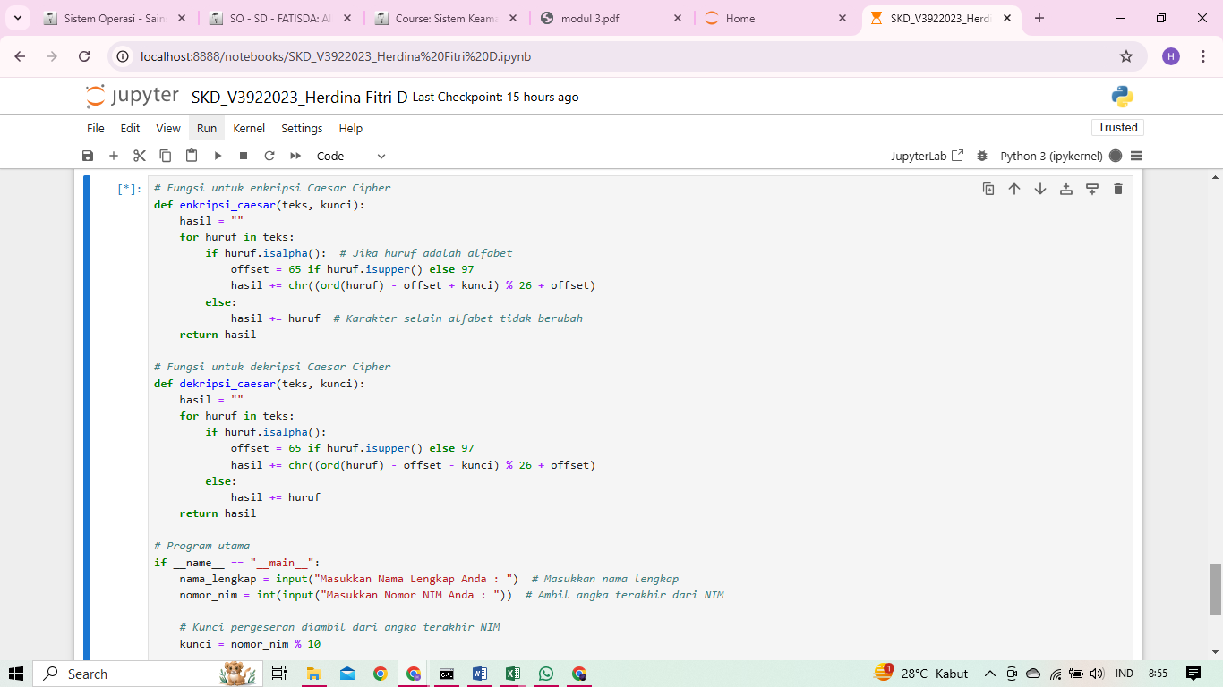

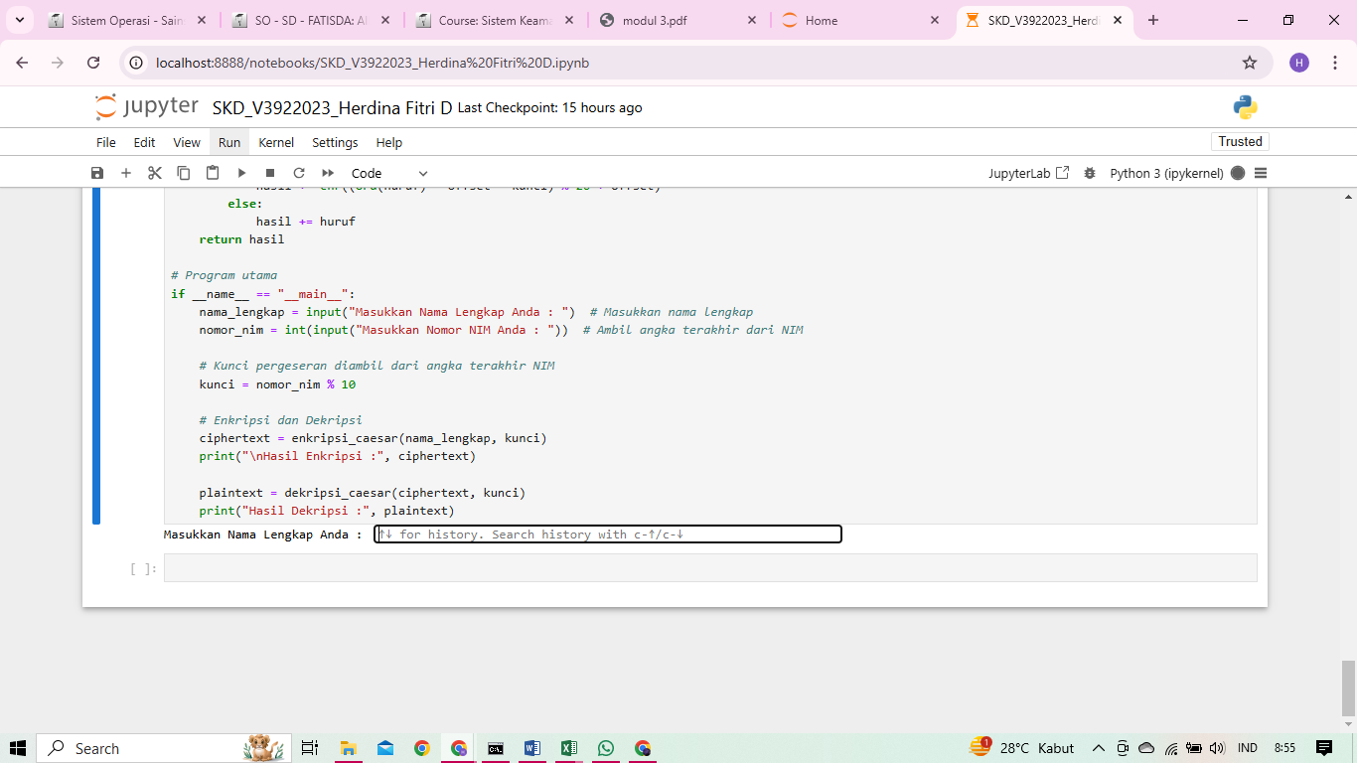

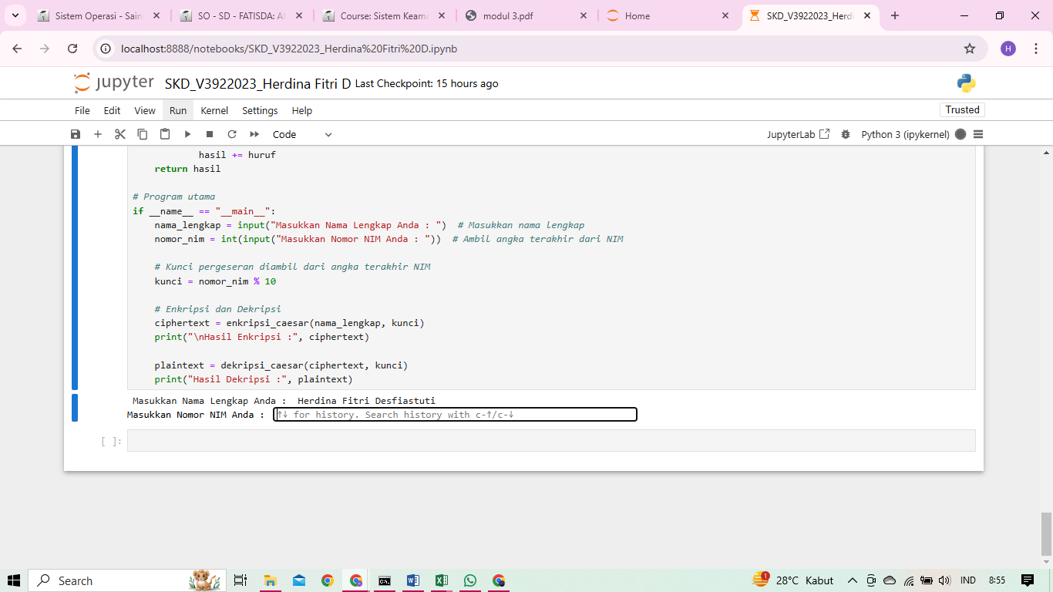

1. **Output**

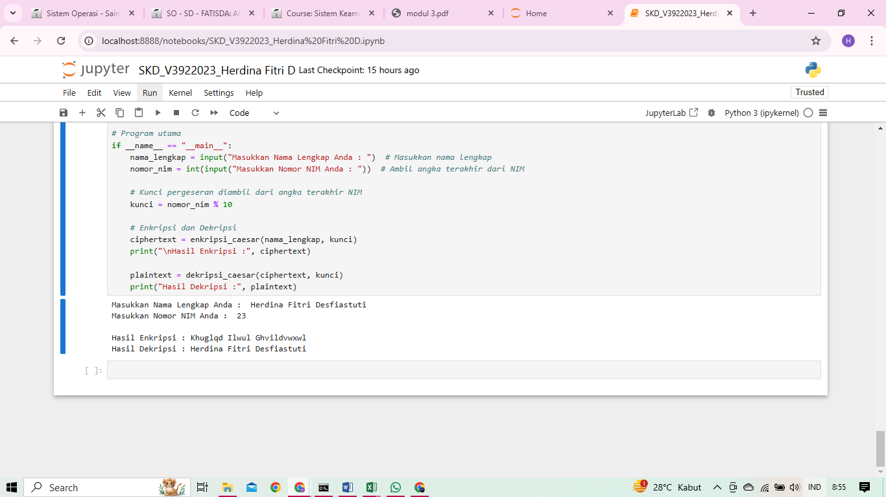

1. **Penjelesan program**

* **Fungsi Enkripsi Caesar (enkripsi_caesar)**

1. **Tujuan:**  
    Fungsi ini akan mengubah setiap huruf dalam teks dengan menggesernya berdasarkan kunci yang diberikan. Jika kunci pergeseran adalah 3, maka setiap huruf dalam teks akan digeser 3 posisi ke depan dalam alfabet.
2. **Langkah Kerja:**

* **Input Teks dan Kunci** :  
  Fungsi ini menerima dua input: teks yang ingin dienkripsi dan kunci (angka pergeseran).
* **Proses Setiap Karakter** :  
  Fungsi ini melakukan iterasi pada setiap karakter dalam teks yang akan dienkripsi, mengecek apakah karakter tersebut adalah huruf alfabet atau bukan.
* **Pengecekan Jenis Huruf** :

1. Jika huruf adalah **huruf besar** (A-Z), fungsi akan menggeser huruf tersebut dalam rentang A hingga Z.
2. Jika huruf adalah **huruf kecil** (a-z), fungsi akan menggeser huruf tersebut dalam rentang a hingga z.

* **Penggeseran** :

Untuk setiap huruf yang valid :

1. Gunakan fungsi ord() untuk mendapatkan nilai ASCII dari huruf. Misalnya, ord('A') menghasilkan 65 dan ord('a') menghasilkan 97.
2. Kurangi nilai ASCII huruf dengan offset (65 untuk huruf besar atau 97 untuk huruf kecil) untuk mendapatkan posisi huruf relatif terhadap awal alfabet.
3. Tambahkan **kunci pergeseran** ke posisi huruf tersebut.
4. Gunakan operasi modulus % 26 untuk memastikan bahwa pergeseran tetap berada dalam batas 26 huruf alfabet.
5. Setelah pergeseran, tambahkan kembali nilai offset untuk mengembalikan nilai ke dalam rentang karakter yang benar (huruf besar atau huruf kecil).
6. Gunakan chr() untuk mengubah nilai ASCII kembali menjadi karakter huruf.

* **Hasil Enkripsi :**Setelah memproses seluruh teks, fungsi mengembalikan teks yang telah di enkripsi.

1. **Source Code** :

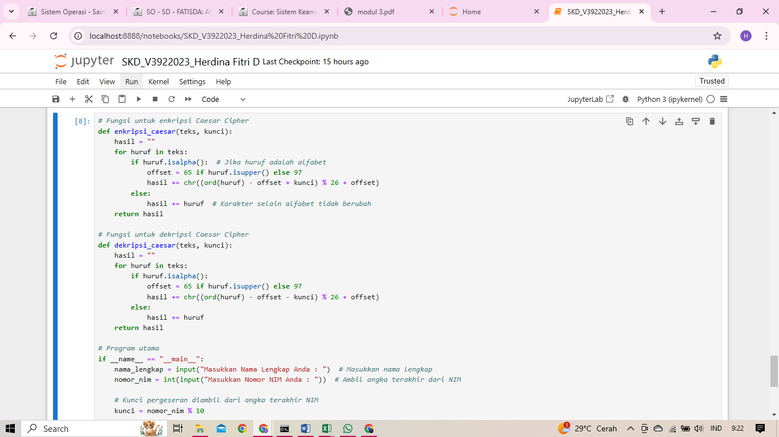

* **Fungsi Deskripsi Caesar (deskripsi caesar)**

1. **Tujuan :**

Fungsi ini akan mengembalikan ciphertext (hasil enkripsi) ke bentuk awal (plaintext) dengan menggeser huruf kembali ke posisi semula menggunakan kunci yang sama. Prosesnya kebalikan dari enkripsi, dengan mengurangi kunci pergeseran**.**

1. **Langkah Kerja :**

* **Input Teks (Chipertext) dan Kunci**

Fungsi ini juga menerima teks yang sudah terenkripsi dan kunci pergeseran.

* **Proses Setiap Karakter**

1. Fungsi ini bekerja sama seperti fungsi enkripsi, tetapi kali ini kita mengurangi posisi huruf dengan kunci untuk mendekripsi teks.
2. Operasi ini menggeser huruf kembali ke arah semula.

* **Penggeseran Kembali**

1. Untuk setiap huruf dalam ciphertext :

* Gunakan operasi ord() dan chr() seperti pada enkripsi, tetapi kali ini, kita mengurangi kunci pergeseran alih-alih menambahkannya.
* **Hasil Deskripsi**

Fungsi ini mengembalikan teks yang telah didekripsi ke bentuk aslinya (plaintext).

1. **Source Code**

